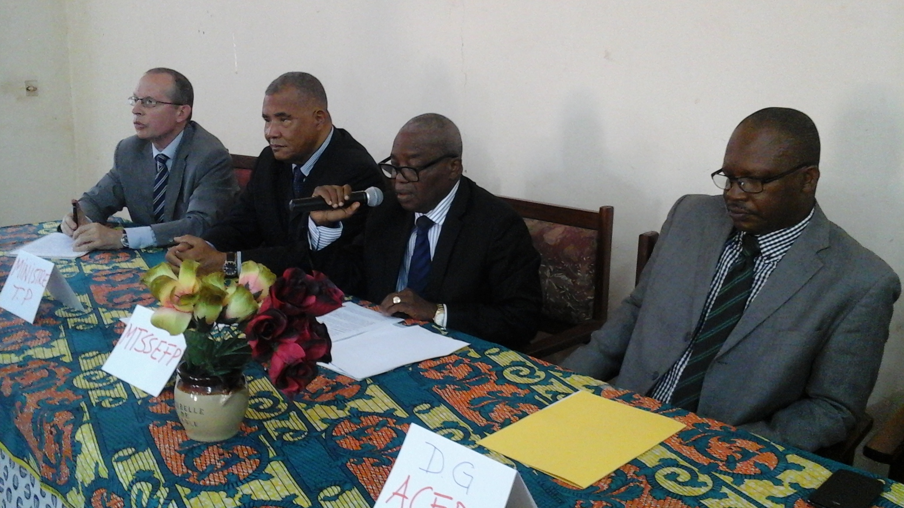
La réunion de synthèse du séminaire de co-construction des modules de formation en présence du Directeur de l’AFD de Bangui , du Ministre des Tavaux Publics , du Ministre du Travail de la Sécurité Sociale, de l’Emploi et de la Formation Professionnelle et du Directeur de l’ACFPE

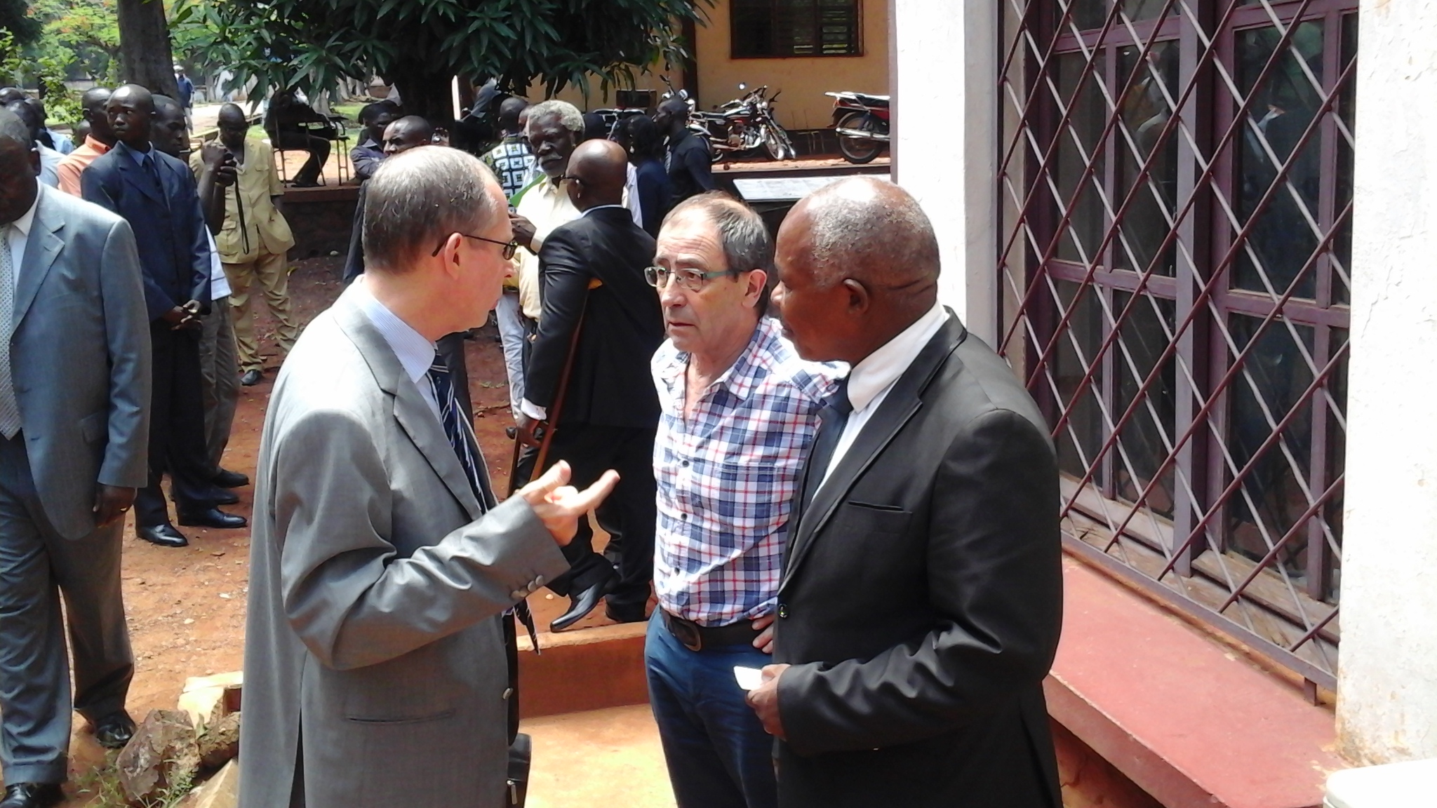
Bernard Cochonneau en discussion avec le Directeur de l’AFD de Bangui

